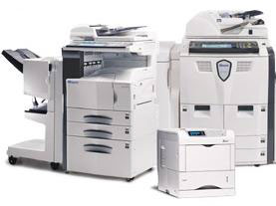
Ксерокс (копировальный аппарат), мфу
Самая распространённая причина поломки копировального аппарата это попадания сторонних предметов, пыли и насекомых. Чтобы предотвратить это, необходимо проводить плановые профилактические работы. Они предотвратят скопление пыли в аппарате и насекомых. Стоимость профилактических работ (от 600 руб.) гораздо ниже, чем стоимость самого мелкого ремонта (от 1000 руб.). Так же причиной неисправности является интенсивное использование аппарата.
В наше время сложно представить нормальный рабочий день без копировального аппарата, а при его поломке весь рабочий процесс просто останавливается, а мы впадаем в панику, не зная куда звонить и что с ним делать. Чтоб избежать таких неприятностей и сэкономить не только время, но и деньги мы предлагаем такие услуги:
- Абонентское обслуживание – наиболее удобный и простой вариант систематического обслуживания для обеспечения работоспособности офисной оргтехники, копировально-множительной техники различных производителей.
- Сервисное обслуживание оргтехники и компьютеров представляет собой ее диагностику, профилактику, настройку и ремонт.
- Договор на администрирование локально-вычислительной сети («приходящий администратор») – исполнитель берет на себя обязательства по выполнению административной функции контроля работоспособности ЛВС заказчика.
- Аренда копировального оборудования фирмы SHARP.

